ASSUNTO :. INDICO PARA QUE O DEPARTAMENTO COMPETENTE, QUE SEJA REALIZADO OPERAÇÃO TAPA BURACOS NA RUA IVO ALVES NO JARDIM LINDA CHAIB.

DESPACHO:.

SALA DAS SESSÕES ____/____/_____

PRESIDENTE DA MESA

INDICAÇÃO Nº , DE 2018

SENHOR PRESIDENTE,
SENHORES VEREADORES,

INDICO ao Exmo Senhor Prefeito Municipal para que o departamento competente, que seja realizado operação tapa buracos na Rua Ivo Alves no Jardim Linda Chaib.
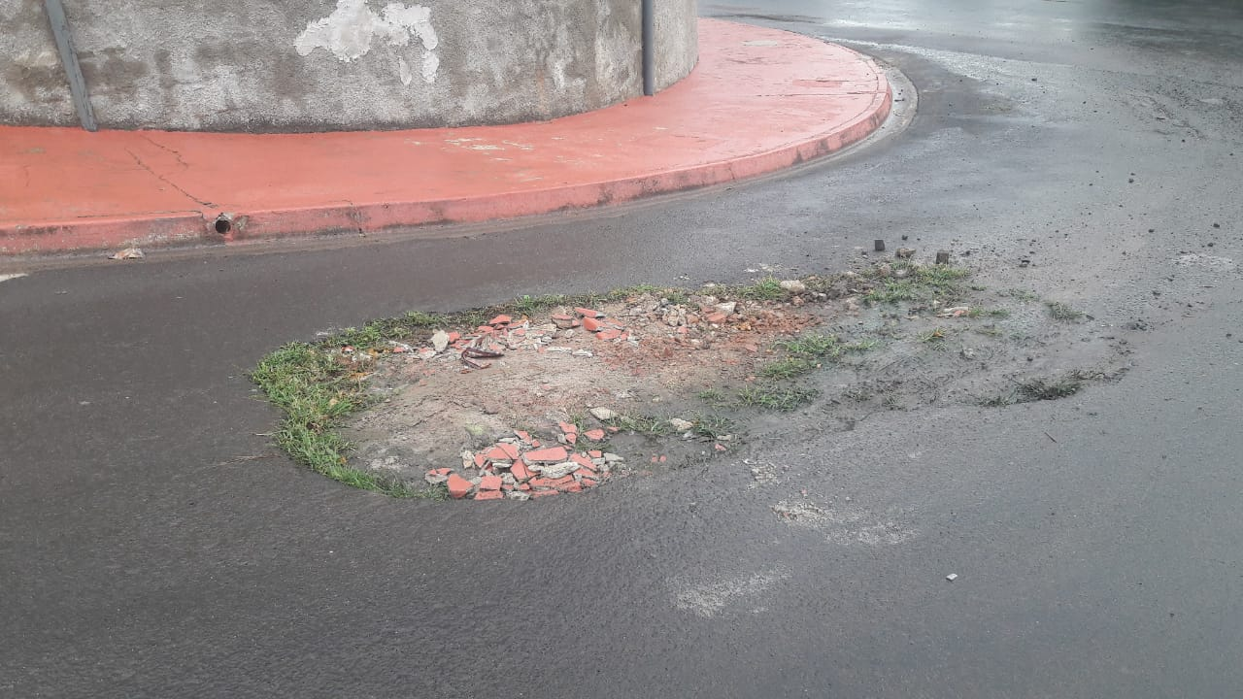

SALA DAS SESSÕES “VEREADOR SANTO RÓTOLLI”, aos 16 de maio de 2018.

VEREADOR LUIS ROBERTO TAVARES

